Дополнительные услуги (EMD)
Бронирование дополнительных услуг, требующих оформления EMD, является опциональным шагом в процедуре оформления авиабилетов, для завершения которой перейдите к оплате заказа. Оформление EMD на дополнительные услуги возможно провести и в оплаченном заказе.

Общие сведения
В Системе предусмотрено оформление EMD на дополнительные услуги после бронирования заказа.
Для перехода к их оформлению откройте раздел Дополнительные услуги (EMD) в блоке Заказ:
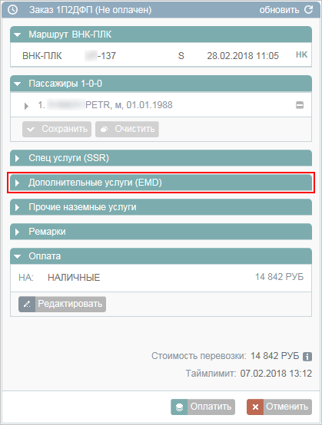Раздел "Дополнительные услуги (EMD)"
Раздел содержит следующие данные по дополнительным услугам:
- список статусов услуг (наименования и коды);
- количество услуг и их стоимость по каждому статусу.
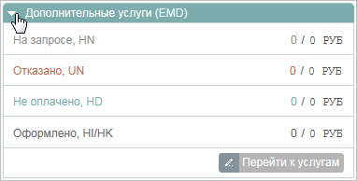Содержание раздела "Дополнительные услуги (EMD)"
Статусы дополнительных услуг представлены в таблице:
Статус и код | Описание
Новая | Присваивается на стадии выбора услуги, не имеет кода и не отображается в разделе Дополнительные услуги (EMD) блока Заказ
На запросе, HN | Услуга выбрана, отправлен запрос на её подтверждение
Отказано, UN | В предоставлении услуги отказано
Не оплачено, HD | Услуга подтверждена и ожидает оплаты
Оформлено, HI/HK | HI – услуга подтверждена и оплачена;  HK – услуга подтверждена, оплата не требуется
Для выбора дополнительных услуг нажмите кнопку Перейти к услугам. Будет представлена форма Выбранные дополнительные услуги:
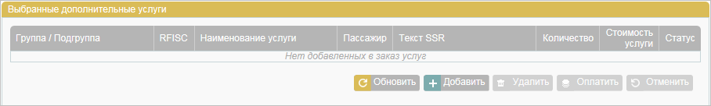Форма "Выбранные дополнительные услуги"
Форма содержит следующие параметры выбранных дополнительных услуг:
- Группа / Подгруппа
- RFISC – код RFISC дополнительной услуги
- Наименование услуги (по данным АК)
- Пассажир – ФИО пассажира, для которого добавлена услуга, и код его категории
- Текст SSR (стандартный текст к запрашиваемому коду услуги)
- Количество – количество запрошенных единиц услуги
- Стоимость услуги – общая стоимость по услуге
- Статус – статус услуги

См. далее:
- Добавление дополнительных услуг в заказ
- Покупка платных услуг и оформление EMD
- Вторичные операции с дополнительными услугами
См. также:
- Страховка
- Аэроэкспресс
- Оплата заказа

